ООО «Азанка-УЗПМ»
АНКЕТА – ТЕХЗАДАНИЕ ГМЛ
Организация____________________
Тел____________________

1.Размер панелей:
- Количество:
- Количество:
- Количество:
- Количество:
- Количество:

2.Способ крепления (ненужное зачеркнуть):
Скрытый: Через профиль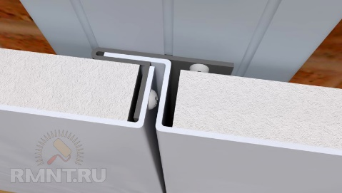 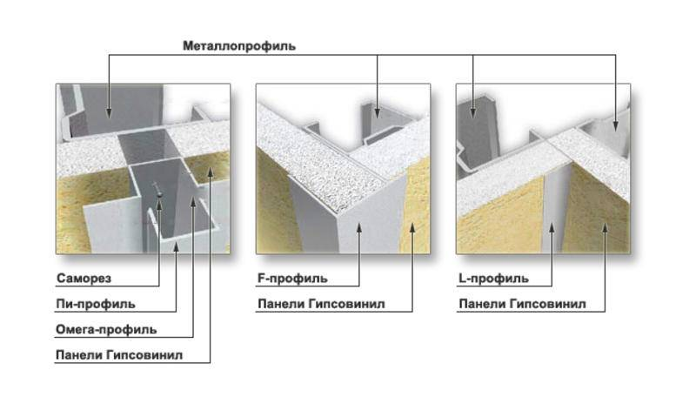

3. Толщина металла: (0,5мм или 0,7мм) __________________
4. Толщина ЛКП
25 мкр (заводское П/Э) _____________
70-90 мкр (порошковое) ____________

5.Скругляющие элементы:
